Приложение № 3 к Постановлению

правительства Санкт-Петербурга

Приложение № 15
к Правилам благоустройства территории
Санкт-Петербурга в части, касающейся
правил производства земляных,
ремонтных и отдельных работ,
связанных с благоустройством
территории Санкт-Петербурга
Тип №1
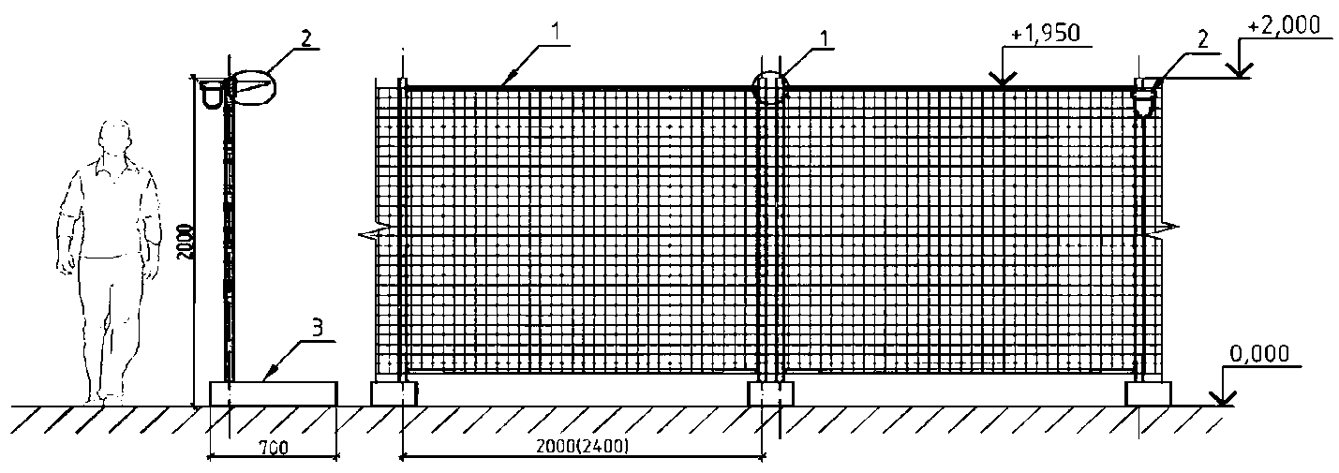

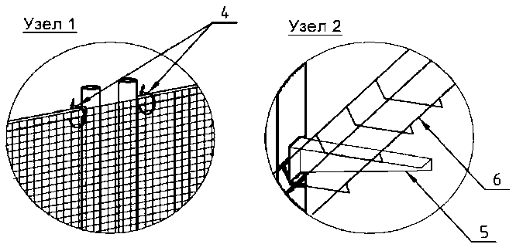
Узел 1 - крепление сетки к раме; Узел 2 - установка
проволочного лотка на стойку ограждения

1 - панель рамная; 2 - сигнальный фонарь; 3 - опорный
бетонный блок; 4 - кабельная стяжка; 5 - кронштейн
настенный; 6 - лоток проволочный.

Тип №2
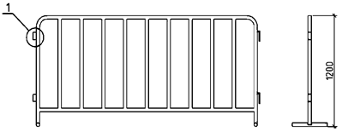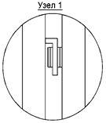
Тип №3
